INDICAÇÃO Nº 1497/2023

Assunto: Solicita ao Sr. Prefeito Municipal, que determine ao setor competente, que realize a poda de árvores, roçada de mato alto, limpeza e manutenção, da Praça Padre João Batista. Bairro Afonso Zupardo, localizada na Rua Fiorindo Bizetto, conforme esclarece.

Senhor Presidente:

CONSIDERANDO que o mato alto favorece a proliferação de escorpiões, ratos, aranhas e servindo também de criadouros de mosquitos e depósito de entulhos, representando um problema de saúde pública.

CONSIDERANDO que poderia ser bem aproveitada e utilizada pelos moradores do bairro e região uma vez que área possui bancos, que não estão sendo utilizados em função da falta de manutenção.

INDICO ao Senhor Prefeito Municipal, nos termos do Regimento Interno desta Casa de Leis, que se digne Vossa Excelência a determinar à Secretaria de Obras e Serviços Públicos ou ao setor competente desta Administração Municipal que providencie como medida urgência a poda de árvores, roçada de mato alto, limpeza e manutenção, da Praça Padre João Batista. Bairro Afonso Zupardo, localizada na Rua Fiorindo Bizetto.

(FOTO ANEXO).

Itatiba, 04 de agosto de 2023.

FERNANDO SOARES
VEREADOR-PSDB

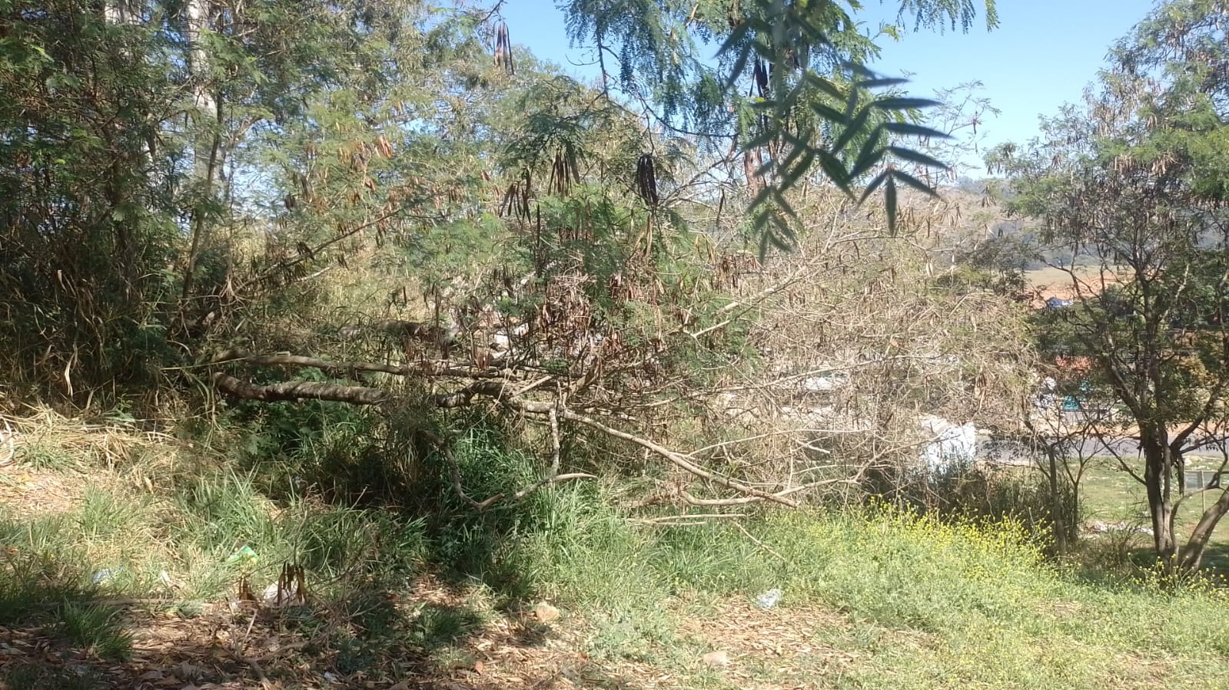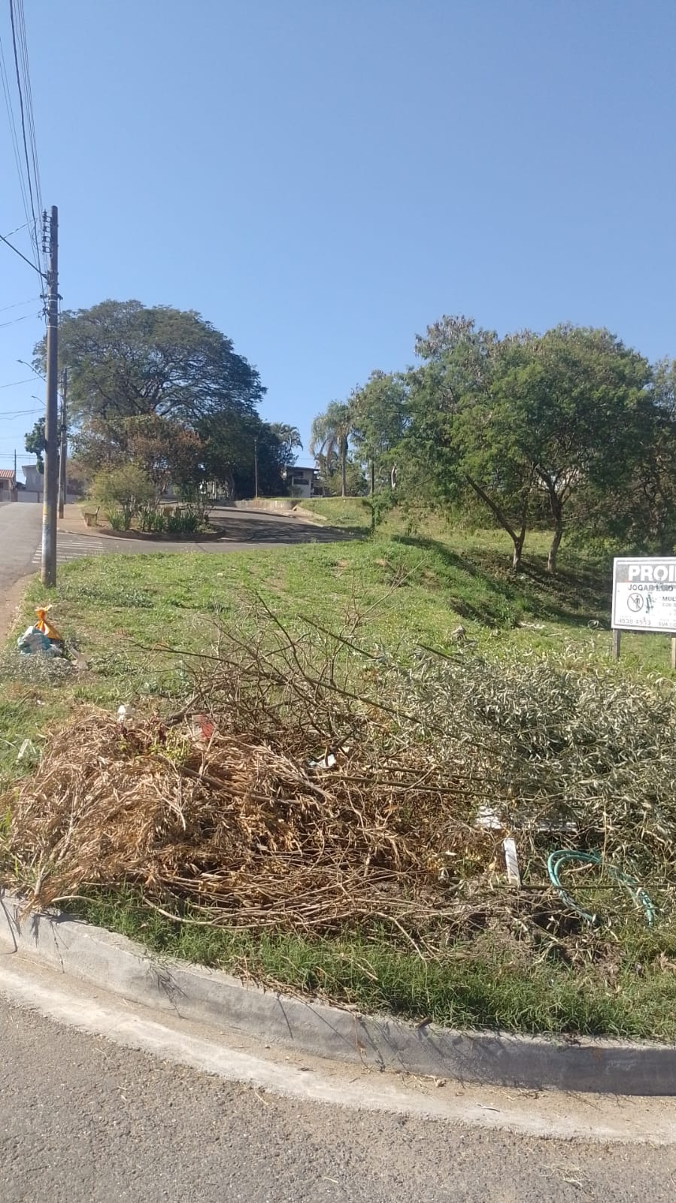

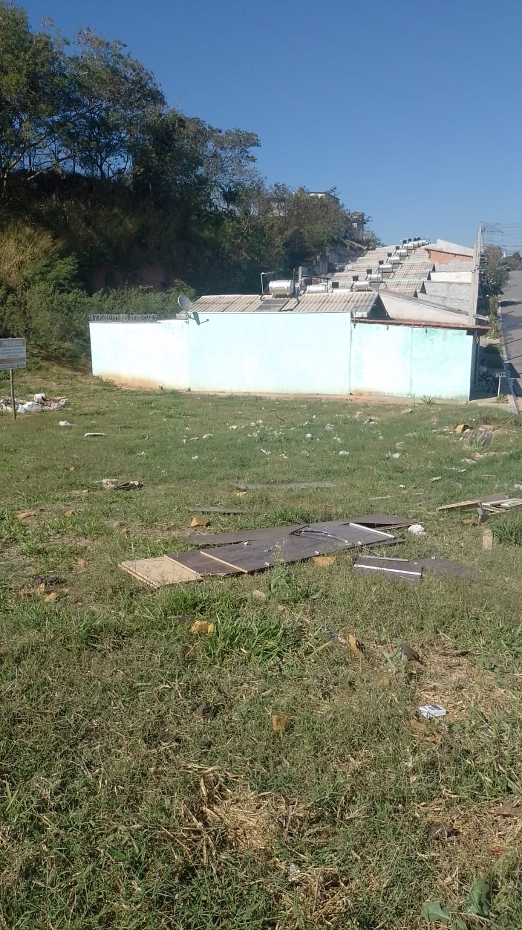

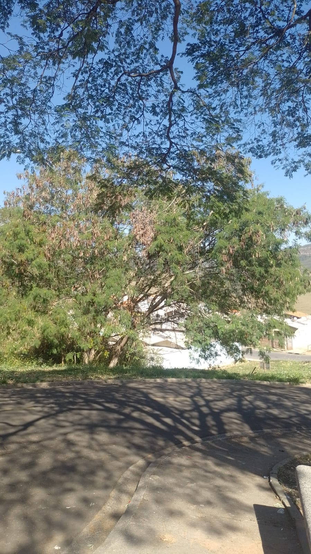

Poda de árvores, roçada de mato alto, limpeza e manutenção, da Praça Padre João Batista. Bairro Afonso Zupardo, localizada na Rua Fiorindo Bizetto.

